CORSO TERZA UNIVERSITA’ - BERGAMO

L’ARTE E LA GUERRA
Docente : arch. Mario Abati

5 - PERDITA DI CERTEZZE IN ARTE DOPO LA SECONDA GUERRA MONDIALE

Nubi di guerra si addensavano sempre più sull’Europa dopo l’avvento del Nazismo in Germania all’inizio degli anni trenta. Nei primi mesi del 1939 i maggiori musei d’Europa, con in testa il Louvre di Parigi, ormai rassegnati all’imminente conflitto avevano iniziato a spostare le maggiori opere d’arte dalle loro sedi istituzionali in luoghi ritenuti più sicuri. L’interesse di Hitler e del maresciallo Goering per il Rinascimento e il Neoclassicismo era notorio. Durante una visita ai maggiori siti d’arte italiani nel 1938 il dittatore nazista accompagnato da Mussolini aveva accarezzato l’idea di un grandioso Führermuseum in grado di accogliere le più grandi opere d’arte europee in un unico centro. Cosa che grazie al cielo non avvenne.

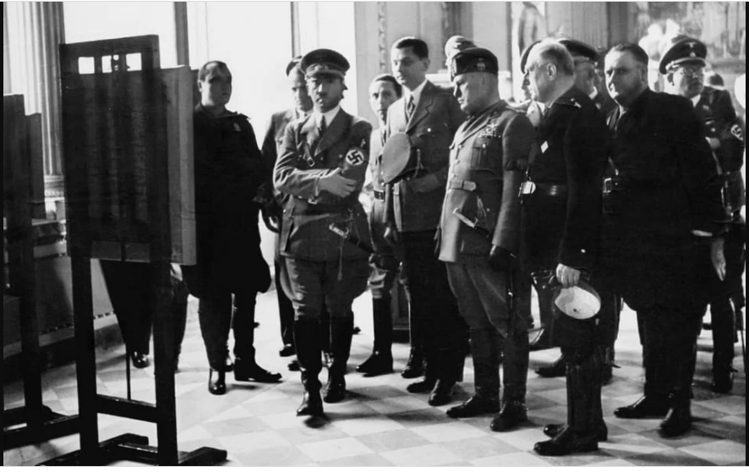

Hitler e Mussolini visitano gli Uffizi a Firenze nel 1938

Il 25 agosto 1939 il direttore del Louvre Jacques Jaujard aveva chiuso il museo con il pretesto di lavori di manutenzione ma in realtà in tutta segretezza aveva fatto imballare tutte le statue e i quadri più importanti caricando 200 grossi automezzi diretti al castello di Chambord nella valle della Loira. Nel 1943 ormai in piena guerra Goering aveva istituito la sezione Kunstschütz (Protezione dell’Arte) per razziare i maggiori capolavori europei con la scusa della loro salvaguardia dall’avanzata delle truppe alleate. Contemporaneamente lo studioso americano Frank Stokes aveva convinto il presidente Roosevelt ad organizzare una Task Force segreta chiamata MFAA (Monuments and Fine Arts Archives) con lo scopo di recuperare le opere nascoste dai nazisti in diversi stati, Francia ed Austria in primis. Nel 1945 Hitler poco prima di suicidarsi avrebbe emanato il cosiddetto Decreto Nerone con l’ordine di distruggere tutti gli edifici storici più importanti. Il ministro Albert Speer incaricato all’uopo fortunatamente disattese l’ordine e non ne fece nulla.
Durante la guerra gli artisti non avevano certo avuto vita facile e nella loro produzione il tema del conflitto veniva espresso a volte direttamente a volte indirettamente. Renato Guttuso nel 1941 aveva dipinto una grandiosa Crocifissione nella quale erano implicitamente presenti elementi polemici nei confronti del regime con citazioni di Guernica di Picasso.

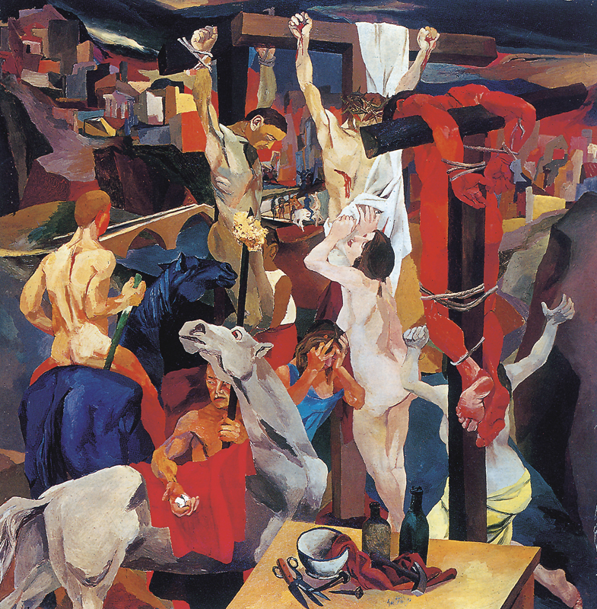
Renato Guttuso, CROCIFISSIONE, 1941 Roma, Galleria Nazionale di Arte Moderna

In modo più esplicito il pittore inglese Paul Nash titolava sarcasticamente una sua opera Segui il Führer sopra le nuvole alludendo alle genti trascinate dalla follia nazista.
Più inquietante ed enigmatico il quadro del surrealista Max Ernst Europa dopo la pioggia concluso nel 1942 dove figure grottescamente deformate in un paesaggio devastato rimandavano a simbolici personaggi vittime o complici delle distruzioni.

Diversi artisti ebrei come Felix Nussbaum o Edith Birkin, internati nei campi di sterminio avevano lasciato la loro testimonianza diretta dei massacri con opere tragiche dai toni oscillanti tra commozione e disperazione.
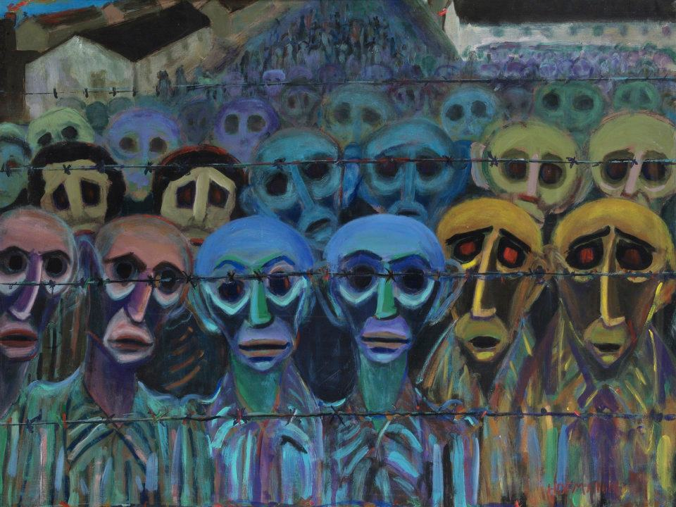

Edith Birkin, CAMP OF TWINS 1980 Londra, Imperial Museum of War

I massicci bombardamenti incrociati tra tedeschi ed alleati non avevano certo risparmiato i centri storici delle maggiori città d’arte soprattutto tedesche ed italiane. Milano, Torino, Firenze e Palermo avevano subito danni incalcolabili. Il Cenacolo di Leonardo si era salvato miracolosamente: davvero impressionanti le foto del muro con l’affresco intatto emergente dalle rovine di Santa Maria delle Grazie. Il monastero di Montecassino era stato ridotto ad un cumulo di macerie dagli aerei americani, peraltro senza una vera necessità dal momento che i soldati tedeschi l’avevano abbandonato ed il comando alleato ne era al corrente. Ma l’ordine, programmato e organizzato da settimane, era stato incredibilmente portato a termine come una sorta di iter burocratico da concludere testardamente. A riprova che gli orrori e gli errori delle guerre non hanno limiti.

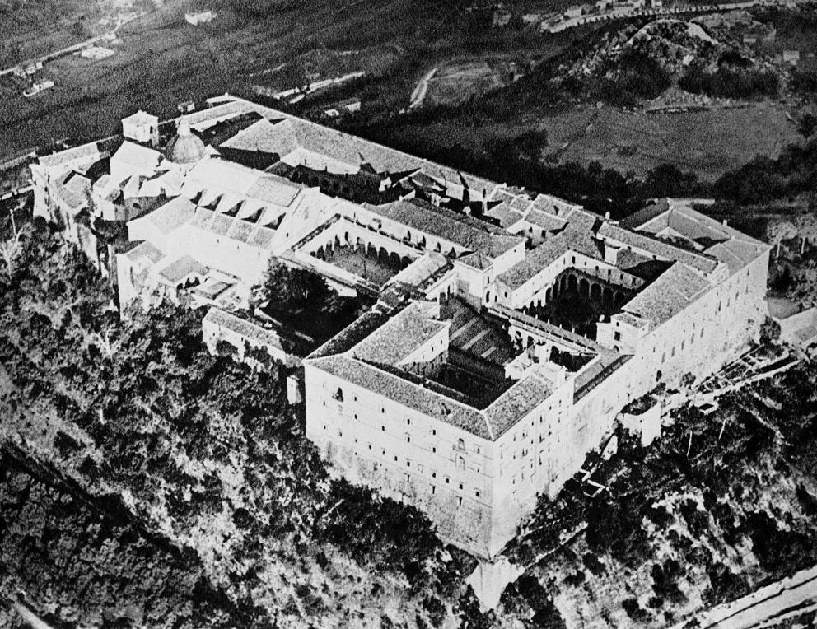
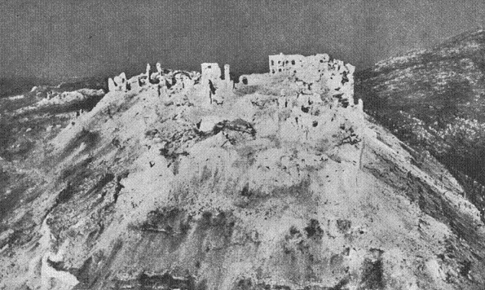
L’Abbazia di Montecassino prima del bombardamento
L’Abbazia di Montecassino dopo il bombardamento di febbraio 1944

Un caso a parte riguarda il famoso Tesoro di Priamo, una testimonianza archeologica fondamentale della Troia omerica, ritrovato da Heinrich Schliemann nel 1872 scavando la collina di Hissarlik nella odierna Turchia. Schliemann aveva donato il tesoro dall’immenso valore culturale oltreché monetario al Museo delle Antichità di Berlino nel 1880 ed ivi era rimasto fino al 1945. All’ingresso delle truppe dell’Armata Rossa a Berlino il tesoro era misteriosamente scomparso. Ufficialmente “disperso”. In realtà il comando sovietico lo aveva fatto trasportare a Mosca di nascosto ignorando le successive richieste di informazioni di studiosi francesi ed inglesi interessati ai preziosi reperti. Nel 1993 ad un incontro ufficiale tra governo russo e governo greco il premier Boris Eltsin aveva rivelato dopo abbondanti libagioni all’esterrefatto ministro dei beni culturali di Grecia Melina Mercuri (famosa ex attrice) la presenza del tesoro nei sotterranei del Museo Puskin di Mosca. Il mondo culturale internazionale era rimasto all’inizio scettico, ma successive visite ed esami di esperti archeologi tedeschi a Mosca avevano stabilito la veridicità dei fatti. Ne era seguito un complicato caso diplomatico tra i governi greco, turco e russo per la restituzione del bene trafugato. Inutilmente. Il tesoro di Priamo si trova tuttora al Museo Puskin di Mosca come risarcimento bellico.
Non potevano mancare nel campo artistico dedicato alla seconda guerra mondiale gli episodi della lotta partigiana vissuti spesso in prima persona dagli stessi artisti impegnati direttamente o indirettamente in azioni di guerriglia. Da Guttuso a Emilio Vedova, da Fautrier a Giacomo Manzù possiamo ammirare l’impegno e la partecipazione soprattutto emotiva delle loro appassionate realizzazioni. Nei giardini del centro di Bergamo una enorme lastra di bronzo riproduce un episodio che aveva colpito e commosso lo scultore Manzù : un giovane partigiano appeso a testa in giù riceve il delicato, compassionevole gesto di una donna che alza una mano timidamente verso di lui senza osare toccarlo, come non volesse profanare qualcosa di così alto e solenne pur nella tremenda crudezza della scena. Proprio il contrasto tra la brutale esecuzione e la sommessa dolcezza della pietà trasportano l’opera lontano da ogni retorica rendendola per questo ancor più apprezzabile.

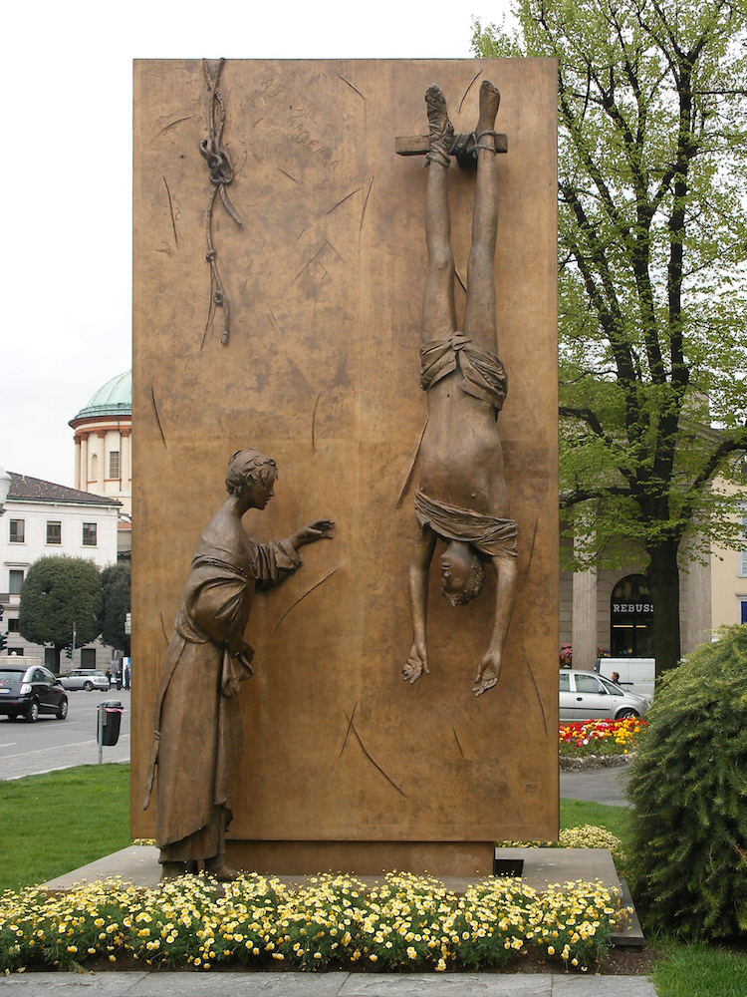

Giacomo Manzù MONUMENTO AL PARTIGIANO, 1977

Alla fine del conflitto mondiale la sconfitta del nazismo, lungi dal portare un clima di speranza e di pace, aveva lasciato ferite incancellabili, guerra fredda, spettri nucleari ed un pianeta diviso in due blocchi contrapposti. Il clima dominante era scivolato lentamente in una sorta di relativismo concettuale permeato da una assenza di certezze che avevano inciso inevitabilmente su tutta l’arte. L’Europa aveva iniziato a perdere la sua funzione di centro culturale mondiale sostituita dal mondo anglosassone (americano) dove si era affacciata una generazione di giovani artisti promotori dell’Espressionismo Astratto, dal 1945 al 1960, fautori di un’arte in cui i sentimenti non potevano avere aspetto fisico (quindi astratti) e permeati da un pessimismo di fondo che li portava spesso ad usare il nero sulla tela bianca. Franz Kline e Jackson Pollock avevano realizzato opere di grandissime dimensioni per dare ampio respiro alla gestualità facendo gocciolare i colori direttamente sulla tela stesa per terra o spruzzandola circolarmente come si fa con i prodotti per incerare i pavimenti. L’atto pittorico non era più soltanto estro creativo, ma parte integrante di una esistenza tormentata e problematica. Si riproponeva in termini più crudi il mito romantico dei pittori maledetti alle prese con alcool e problemi esistenziali, ricercati dai galleristi proprio per quell’atmosfera di brivido e dissipazione presente nelle loro opere.
In Italia l’espressione più alta di reazione alle ferite inferte dalla guerra appena terminata si era manifestata con il Cinema Neorealista una sorta di bomba culturale gettata in faccia al mondo intero, una espressione artistica diretta e potente che richiamava le celebri pellicole russe di Eisenstein con una spontaneità e immediatezza tutte italiane non filtrate da alcuna pretesa intellettualistica. Come non dimenticare la disperata corsa finale di Anna Magnani in Roma città aperta di Roberto Rossellini o i piccoli lustrascarpe napoletani di Sciuscià o infine il coraggioso film Germania anno zero sempre di Rossellini, una cronaca scarna tra le impressionanti rovine di Berlino con protagonista un ragazzo dodicenne immerso nel nulla di un paese devastato e sconfitto?
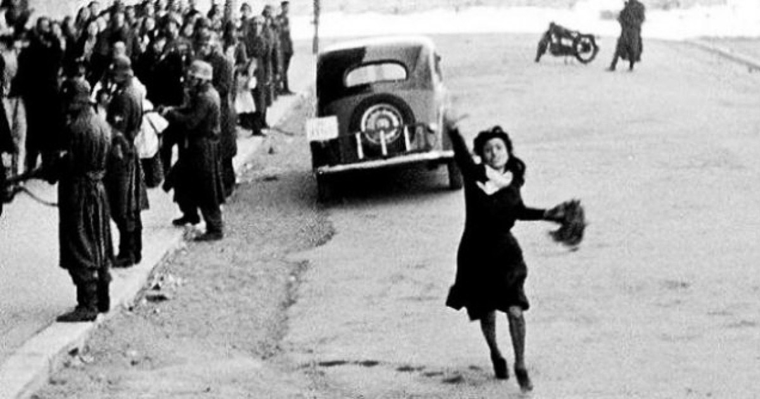

Anna Magnani in ROMA CITTA’ APERTA di Roberto Rossellini 1945

Alla fine degli anni 60 i problemi politici e sociali esplosi a partire dal Maggio francese con le lotte di classe, il terrorismo, gli attentati, non avevano intaccato un mondo dell’arte tutto preso da sperimentalismi “dal di dentro” riassumibili nella famosa frase del regista Bernardo Bertolucci : “ Non si fa la rivoluzione CON il cinema, ma si può fare la rivoluzione NEL cinema”.
Quando negli anni successivi sarebbero iniziati i cosiddetti conflitti locali etnico-sociali in Africa, in Medio Oriente, nei Balcani per finire in Israele-Palestina, alcuni artisti avrebbero ripreso decisamente il tema della guerra con una riflessione sul demone connesso a rivalità e istinti mai sopiti tra etnie diverse, interessi economici mescolati a nevrosi e ricordi personali.
In questo periodo diventano famose le sculture-installazioni retroattive di Joseph Beuys, quali Infiltrazione omogenea per piano a coda, a ricordo della sua esperienza di pilota militare tedesco precipitato nell’inverno del 1944 con il suo aereo nelle gelide steppe russe, trovato e salvato da una anziana guaritrice tartara impietosita da quel giovane semicongelato nella neve. Beuys era stato lavato e cosparso di grasso e infine avvolto in una coperta di feltro che lo aveva riportato in vita e sanato. Una vicenda al limite dell’incredibile, messa in dubbio da diversi storici militari, ma che avrebbe conferito all’artista una sorta di aura sciamanica legata ai concetti di armonia cosmica tra uomo e natura. Assai più recentemente avrebbe destato sensazione alla Biennale d’Arte di Venezia del 1997 la performance Balkan Baroque di Marina Abramovic (premiata con il Leone d’Oro) legata alle tragedie della guerra civile allora in atto nel Kosovo. L’artista si era rotolata per tre giorni consecutivi in mucchi di ossa al suono di nenie slave in sottofondo.
Oggi suscitano (un blando) interesse le opere di Street Art del misterioso artista inglese Banksi alcune delle quali incentrate direttamente sulla tragedia palestinese con soggetti poetici, soprattutto sorridenti bambini in atteggiamento amichevole alle prese con militari israeliani senza volto armati fino ai denti.
Davvero la bellezza salverà il mondo come afferma un personaggio di Dostoewskij o dovremo accontentarci di una bellezza che renderà soltanto un po’ più sopportabile il mondo?

Mario Abati

